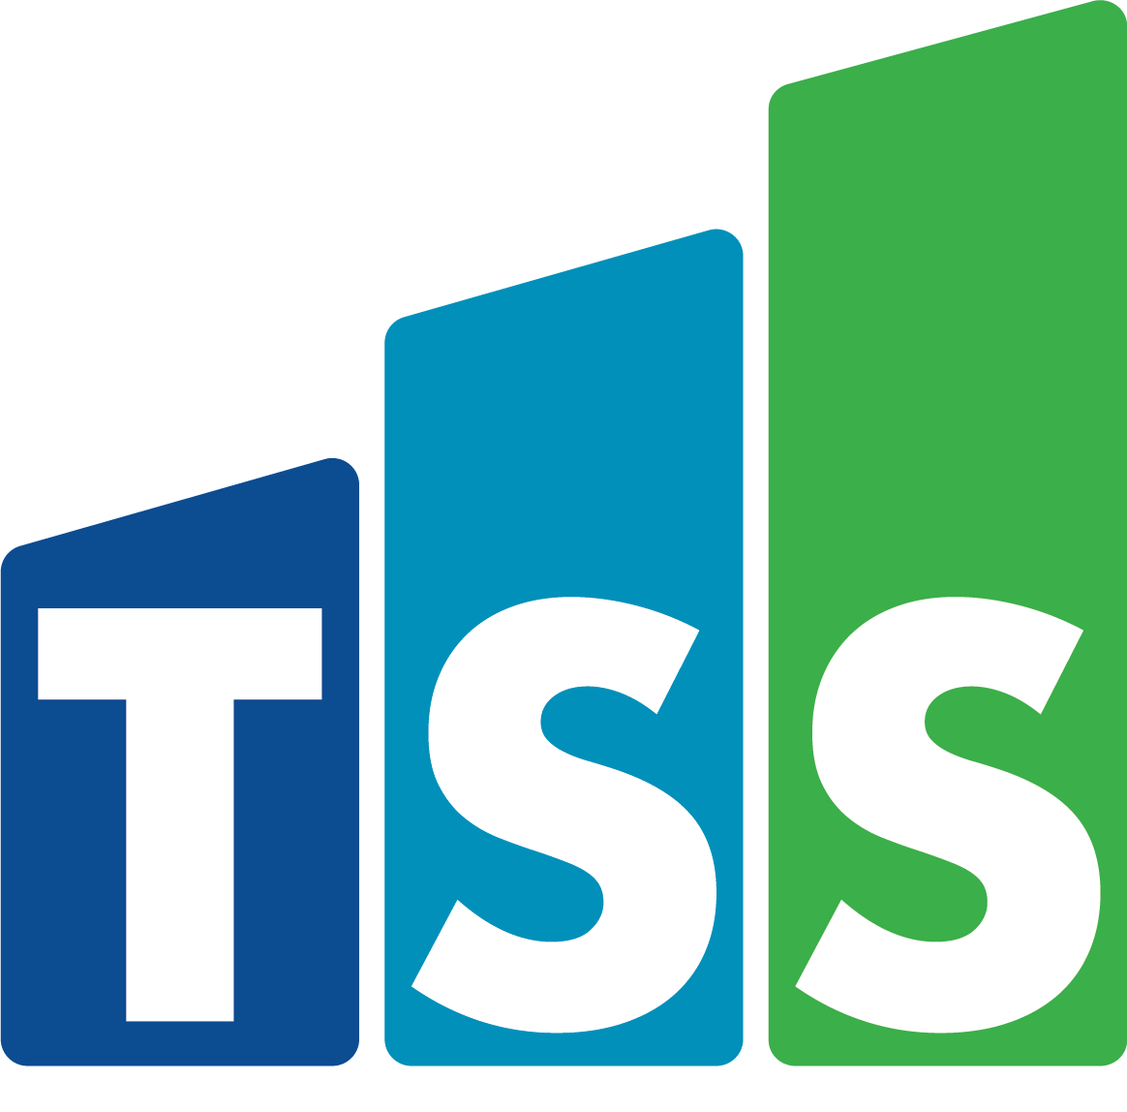

MEMORIA 2024 OFICINA DE Acceso a la información

Enero-diciembre 2024

INTRODUCCIÓN 1

CUMPLIMIENTO DE LAS SOLICITUDES DE INFORMACIÓN PÚBLICA 2

TRANSPARENCIA 5

CUMPLIMIENTO METAS POA **¡Error! Marcador no definido.**

DATOS ABIERTOS 6

SOLICITUDES GESTIONADAS 7

# **INTRODUCCIÓN**

En el Depto. Acceso a la Información Pública estamos comprometidos a cumplir los mandatos establecidos en la Ley General de Libre Acceso a la Información Pública Ley 200-04, el Decreto No. 130-05 que crea el reglamento de dicha ley, la resolución No. DIGEIG-R-02-2017 y la Resolución DIGEIG 002-2021, con el objetivo de apoyar a entidades y personas tanto públicas como privadas otorgándoles las informaciones solicitadas, promoviendo así el buen hacer en el estado y una cultura de transparencia.

Fundamentamos nuestro trabajo en la eficiencia, de manera que nuestras actuaciones se realizan optimizando el uso del tiempo, resolviendo los procedimientos en el plazo establecido por la Ley.

Mediante este documento mostraremos la información correspondiente al cumplimiento de las solicitudes, el portal de transparencia, datos abiertos, logros y metas cumplidas en el periodo de enero-diciembre.2024.

# **CUMPLIMIENTO DE LAS SOLICITUDES DE INFORMACIÓN PÚBLICA**

Durante el periodo citado, hemos recibido un total 91, solicitudes, las cuales fueron respondidas en los plazos que contempla la Ley General de Libre Acceso a la Información Pública No. 200-04.

De estas, 91 solicitudes, las cuales fueron respondidas en los plazos siguientes, de estas quince (15) fueron remitidas a otras instituciones, catorce (14) rechazadas, cuarenta y una (41) respondidas de 10-15 días, veintidos (22) antes de los 10 días.

No existen solicitudes fuera de los plazos contemplados en la Ley 200-04 y su reglamento 130-05.

|  |  |  |  |  |  |  |
| --- | --- | --- | --- | --- | --- | --- |
| Mes | Solicitudes Recibidas | Antes de 10 dias | De 10 a 15 días | Referidas | Rechazadas | Fuera de Plazo |
| **Enero 2024** | 15 | 0 | 10 | 3 | 2 | 0 |
| **Febrero 2024** | 4 | 1 | 2 | 0 | 1 | 0 |
| **Marzo 2024** | 5 | 1 | 3 | 1 | 0 | 0 |
| **Abril 2024** | 3 | 1 | 1 | 1 | 0 | 0 |
| **Mayo 2024** | 6 | 1 | 5 | 0 | 1 | 0 |
| **Junio 2024** | 6 | 0 | 1 | 0 | 5 | 0 |
| **Julio 2024** | 12 | 4 | 5 | 1 | 2 | 0 |
| **Agosto 2024** | 13 | 5 | 5 | 1 | 2 | 0 |
| **Sep.2024** | 10 | 4 | 3 | 3 | 0 | 0 |
| **Oct. 2024** | 11 | 2 | 4 | 4 | 1 | 0 |
| **Nov.2024** | 6 | 3 | 2 | 1 | 0 | 0 |
| **Dic. 2024** | 0 | 0 | 0 | 0 | 0 | 0 |
| **TOTAL** | **91** | **22** | **41** | 15 | **14** | 0 |

**Estadísticas del Sistema Nacional de Atención Ciudadana 3-1-1.**

Para el trimestre octubre-diciembre 2024, se generaron fueron gestionadas 20 atenciones a través del portal del Sistema Nacional de Atención Ciudadana 311, 0 sugerencia, 3 reclamaciones y 1 queja, las cuales fueron respondidas y atendidas dentro de los plazos que establece el Sistema de administración de denuncias, quejas, reclamaciones y sugerencias.

Los casos registrados corresponden a cinco (5) quejas, y diez (10) reclamaciones y (5) sugerencias.

|  |  |
| --- | --- |
| Motivos | Cantidad |
| Sugerencias | 5 |
| Quejas | 5 |
| Reclamos | 10 |

**Tabla 27:** Cantidad de casos registrados

**Gráfico 5:** Total Solicitudes respondidas

**TRANSPARENCIA**

En consonancia con lo establecido en la Resolución DIGEIG no. 002-2021, hemos coordinado la solicitud y carga de las informaciones publicadas en el Portal, obteniendo en las evaluaciones realizadas por la Dirección de Ética e Integridad Gubernamental (DIGEIG), presentando la calificación siguiente.

|  |  |
| --- | --- |
| Meses | Calificación |
| Enero | 100 |
| Febrero | 99.64 |
| Marzo | 100 |
| Abril | 100 |
| Mayo | 100 |
| Junio | 100 |
| Julio | 100 |
| Agosto | 100 |
| Septiembre | 100 |
| Octubre | 100 |
| Noviembre | Pendiente de calificar por la DIGEGI |

**DATOS ABIERTOS**

Se ha coordinado la solicitud y carga de las informaciones liberadas en el Portal Datos.gob.do, contando con los siguientes conjuntos de datos:

Nóminas de Empleados, TSS, 2017 – 2024.

Estadísticas Oficina Acceso a la Información (OAI), TSS, 2017- 2024.

Recaudaciones y Notificaciones TSS, 2014 – 2024.

Empleadores Activos en TSS, 2003 – 2024.

Trabajadores Activos en TSS, 2003 – 2024.

|  |  |
| --- | --- |
| Meses | Calificación |
| Enero | 5 |
| Febrero | 5 |
| Marzo | 5 |
| Abril | 5 |
| Mayo | 5 |
| Junio | 5 |
| Julio | 5 |
| Agosto | 5 |
| Septiembre | 5 |
| Octubre | 5 |
| Noviembre | Pendiente de calificar por la DIGEGI |

**LOGROS**

**Reconocimiento Rankin de Transparencia**

En el marco de las actividades conmemorativas de la Semana del Derecho a Saber 2024, organizada por la Dirección General de Ética e Integridad Gubernamental (DIGEIG), nuestra institución fue reconocida tras obtener una calificación promedio de 99.97% en las evaluaciones del ranking de transparencia institucional en los meses comprendidos entre junio 2023 a junio 2024.

**Implementacion FirmaGob**

Nuestra institución se ha integrado al proyecto de “Expansión del uso de la Firma Digital en el Estado Dominicano”, mediante la implementación del buzón gubernamental FIRMAGOB, una iniciativa priorizada por la Agenda Digital 2030. Este proyecto busca, a través de las tecnologías digitales, mejorar la calidad de vida de nuestra gente, acelerar la reactivación económica y social, y elevar los niveles de productividad y competitividad nacional.

**PARTICIPACIÓN EN ACTIVIDADES EXTERNAS**

* Participamos en las actividades programas por la Dirección General de Ética a Integridad Gubernamental (DIGEIG), para octubre-diciembre 2024.
* Participación como panelista en el Tercer Congreso Internacional de la Comisión de Integridad Gubernamental y Cumplimiento Normativo (CIGCN), en el panel de Mejores Prácticas CIGCN de las instituciones del SDSS.
* Panel “Gobierno Abierto y Transparencia- instrumentos de transformación del estado”.
* Panel “Transparencia en Proceso: Perspectivas Globales”.
* Panel “La Historia de una Alianza entre Gobierno y Sociedad”.

**CUMPLIMIENTO METAS POA**

|  |  |
| --- | --- |
| **PRODUCTO I** | **Requerimientos de información del ciudadano gestionado conforme a la Ley 200-04.** |
| **EJE** | EJE1. Expeiencia al Usuario |
| **RESPONSABLE** | Oficina de Acceso a Información |
| **AVANCE** | **100%** |
| **FALTANTE** | **0%** |

|  |  |
| --- | --- |
| **PRODUCTO II** | **PORTAL DE TRANSPARENCIA ACTUALIZADO** |
| **EJE** | EJE1. Expeiencia al Usuario |
| **RESPONSABLE** | Oficina de Acceso a Información |
| **AVANCE** | **100%** |
| **FALTANTE** | **0%** |

|  |  |
| --- | --- |
| PRODUCTO III | Portal datos abiertos actualizado |
| EJE | EJE1. Expeiencia al Usuario |
| RESPONSABLE | Oficina de Acceso a Información |
| AVANCE | **100% FALTANTE** |
| FALTANTE | **0%** |

|  |  |
| --- | --- |
| **PRODUCTO IV** | **DENUNCIAS Y QUEJAS POR EL 311 GESTIONADAS** |
| **EJE** | EJE1. Expeiencia al Usuario |
| **RESPONSABLE** | Oficina de Acceso a Información |
| **EQUIPO DE TRABAJO** | Direcciones |
| **AVANCE** | **100%** |
| **FALTANTE** | **0%** |

|  |  |
| --- | --- |
| **PRODUCTO V** | **PROGRAMA DE TRANSPARENCIA INSTITUCIONAL FOMENTADO** |
| **EJE** | ***EJE1. Expeiencia al Usuario*** |
| **RESPONSABLE** | ***Oficina de Acceso a Información*** |
| **AVANCE** | ***99%*** |
| **FALTANTE** | ***1%*** |

|  |  |
| --- | --- |
| **PRODUCTO VI** | **PARTICIPACIÓN EN EL CAMPAÑA NACIONAL POR LA INTEGRIDAD EN LA ADMINISTRACIÓN PÚBLICA** |
| **EJE** | EJE1. Expeiencia al Usuario |
| **RESPONSABLE** | Oficina de Acceso a Información |
| **AVANCE** | **Reprogramado** |
| **FALTANTE** | **Reprogramado** |

|  |  |
| --- | --- |
| **PRODUCTO VII** | **NORTICS (A2-A3) COORDINADA** |
| **EJE** | **EJE1. Expeiencia al Usuario** |
| **RESPONSABLE** | **Oficina de Acceso a Información** |
| **AVANCE** | **100%** |
| **FALTANTE** | **Nortic A2 en proceso** |

|  |  |
| --- | --- |
| **PRODUCTO VIII** | **IMPLEMENTACIÓN DE LAS NORMAS INTERNACIONALES ISO 37301:2021 CUMPLIMIENTO NORMATIVO - ISO 37001:2016 ANTISOBORNO** |
| **EJE** | EJE1. Expeiencia al Usuario |
| **RESPONSABLE** | Oficina de Acceso a Información |
| **AVANCE** | **100%** |
| **FALTANTE** | **0%** |

|  |  |
| --- | --- |
| **PRODUCTO IX** | **FIRMA GOB INSTITUCIONAL IMPLEMENTADA** |
| **EJE** | EJE1. Expeiencia al Usuario |
| **RESPONSABLE** | Oficina de Acceso a Información |
| **AVANCE** | **85%** |
| **FALTANTE** | **15%** |

**Elaborado**: Jenniffer Gómez Linares-

Responsable de Acceso a la Información